CORPORACIÓN MONTE ACONCAGUA

LICEO PARTICULAR MIXTO BÁSICA N°2

DEPARTAMENTO HISTORIA Y GEOGRAFIA

**GUÍA 1: UNIDAD 1**

**¿EN QUÉ CONSISTE LA DIVERSIDAD DEL TERRITORIO CHILENO?**

**LECCIÓN 1: LAS ZONAS NATURALES DE CHILE.**

|  |
| --- |
| NOMBRE: ____________________________________________ CURSO: 5to ________ FECHA: __________PTS:66/___ |
| **OBJETIVO DE APRENDIZAJE:** Caracterizar las grandes zonas de Chile y sus paisajes (Norte Grande, Norte Chico, Zona Central, Zona Sur y Zona Austral), considerando ubicación, clima (temperatura y precipitaciones), relieve, hidrografía, población y recursos naturales, entre otros. |
| **HABILIDADES:**  - Identifican en un mapa las grandes zonas naturales del país.  - Explican, apoyándose en ejemplos concretos de las distintas zonas naturales, cómo las características del entorno geográfico influyen en los modos de vida de las personas.  - Describen, apoyándose en imágenes, algunos de los paisajes característicos de las zonas naturales de Chile.  - Comparan algunas zonas naturales de Chile, identificando semejanzas y diferencias. |
| **INSTRUCCIONES:**  1. Utiliza exclusivamente tus materiales de estudio, sean: lápices, goma, etc.  2. Lee antes de contestar y resuelve tus dudas junto a tu familia.  3. Revisa tus respuestas antes de terminar y entregar.  4. Esta guía contempla una Evaluación Formativa, del 60% de logro.  5. Esta guía de estudio favorece la práctica de los conocimientos que se van a adquirir a lo largo del año. |

**Las zonas naturales**

Por zona natural entendemos que es un fragmento del territorio que reúne ciertas **características comunes** (que se parecen) y hacen especial y distinto a los demás espacios geográficos. Los **elementos o factores** que los distinguen son **el clima, el relieve, la flora y la fauna y los recursos hídricos.**

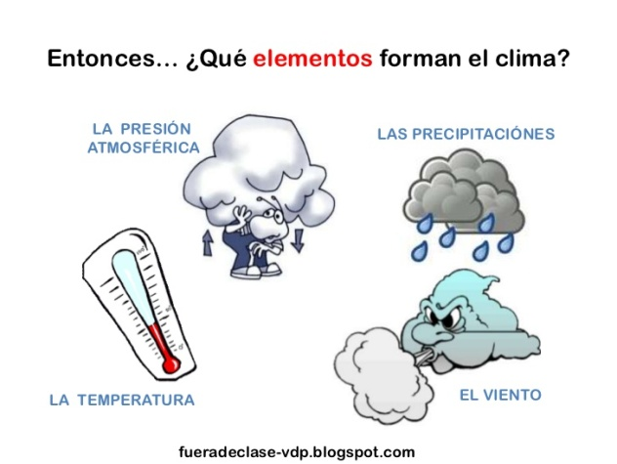

**CLIMA**

Estudia el comportamiento de la temperatura, el viento y las precipitaciones de un determinado lugar.

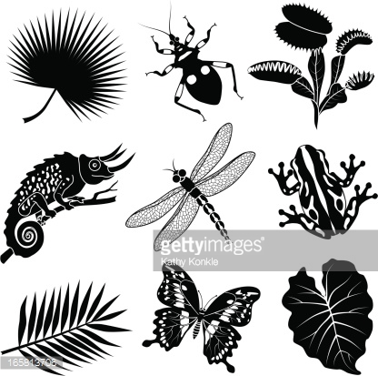

**FLORA Y FAUNA**

Incluye la vida vegetal y animal que se desarrolla en un escenario geográfico.

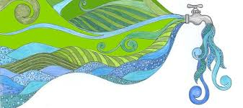

**RECURSOS HÍDRICOS**

Se refiere a la disponibilidad de agua en la zona.

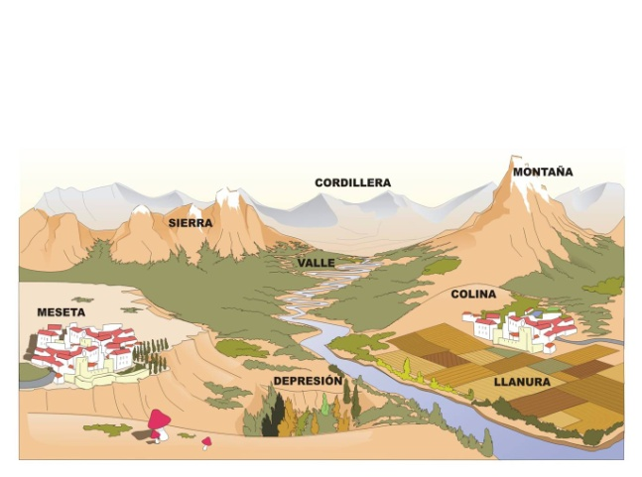

**RELIEVE**

Observa las formas de la superficie de la tierra. Ejemplo: cordilleras y valles.

**ZONA NORTE GRANDE**

El ambiente desértico es una franja entre la costa y la meseta altiplánica. Corresponde a pampas y grandes extensiones donde casi no existe vegetación. La gran sequedad atmosférica es una característica, por la cual los cielos están extremadamente limpios. Existe carencia [falta] absoluta de lluvias y fuertes oscilaciones térmicas [cambio temperatura] diarias.

El ambiente altiplánico se encuentra ubicado al este del desértico, imperando en las altas mesetas y cuencas andinas. Las temperaturas son bajas, lo suficiente para constituir un clima frío, superando apenas los 13°C. La pluviosidad [lluvia] se presenta todos los años durante el verano (invierno boliviano).

Ambiente desértico costero se caracteriza por una humedad relativa del aire, superior a 75%, que origina el fenómeno conocido como camanchaca; con régimen de precipitaciones muy variables [diferentes] que en promedio fluctúan entre 0 y 15mm.

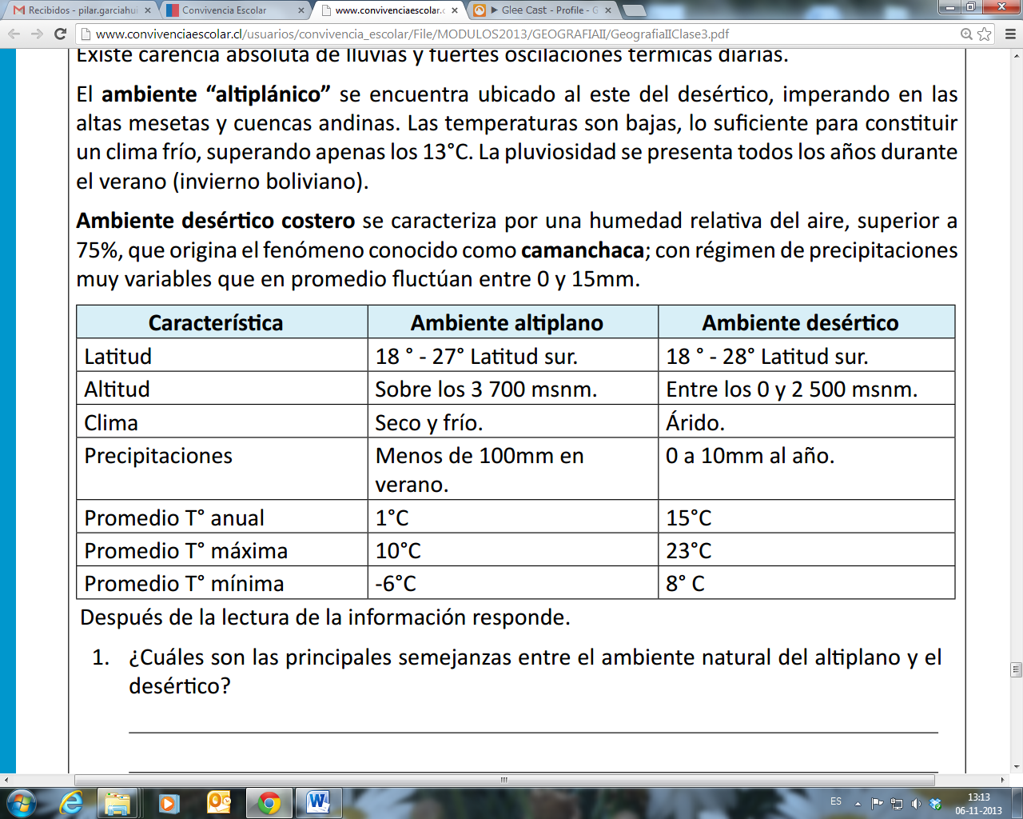

1. ¿Cuáles son las principales semejanzas entre el ambiente naturales del altiplano y el desértico? Nombre dos. (4pts.)

……………………………………………………………………………………………………………………………………………………………………………………………………………………………………………………………………………………………………………………………………………………………………………………………………………………………………………………………………………………………………………………………….

1. ¿Cuáles son las principales diferencias entre los ambientes desérticos y del altiplano? Nombre dos. (4 pts.)

………………………………………………………………………………………………………………………………………………………………………………………………………………………………………………………………………………………………………………………………………………………………………………………………………………………………………

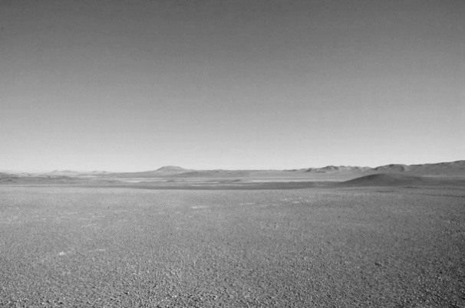**El desierto de Atacama**

Pocos lugares del mundo son tan inhóspitos [deshabitados] como el desierto de Atacama. Es uno de los lugares más secos y desolados. Las lluvias son casi inexistentes y sus pocos ríos llegan al océano, muchos desaparecen antes, evaporados por la radiación solar.

En esta enorme extensión de tierra, piedras y montañas surgen pequeñas zonas donde se encuentra agua y verdes valles, denominados oasis.

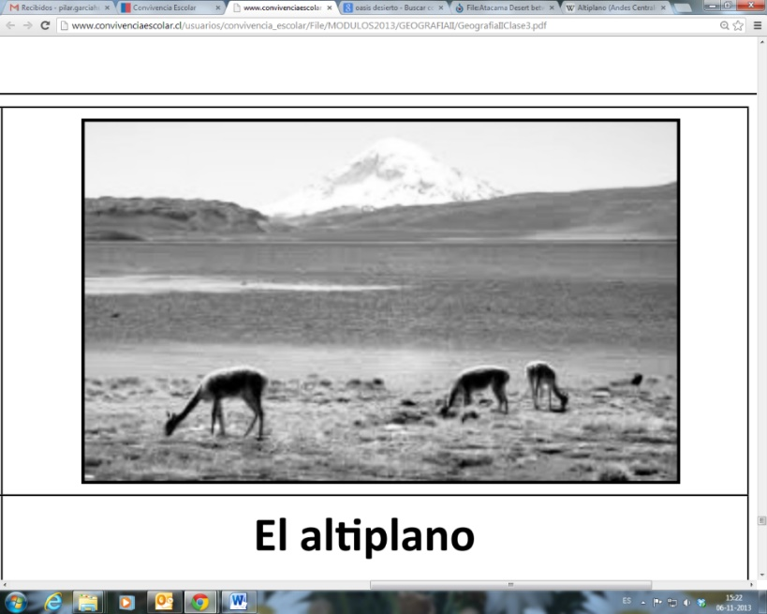**El altiplano**

El altiplano recibe precipitaciones tropicales esporádicas en enero y febrero. Aquí no es la aridez sino la altura la que limita y determina la vida: sólo la flora y fauna más fuerte y especializadas sobreviven sobre los 3.500 metros.

El rasgo más destacado de este sector lo constituyen las imponentes cumbres nevadas de los volcanes. Predominan en este ambiente lagos, salares y géiseres [termas]. En la actualidad, el altiplano chileno es habitado por pequeñas comunidades descendientes de las culturas andinas, especialmente aymaras, que se dedican al pastoreo de llamas y alpacas domesticadas.

1. ¿Cuál de estos ambientes permite más formas de vida? (2pts.)

………………………………………………………………………………………………………………………………

1. En este caso, ¿cuál es el elemento que influye para que un ambiente exista más vida que en otro? (2 pts.)

………………………………………………………………………………………………………………………………………………………………………………………………………………………………………………………………

1. ¿Cuál de los ambientes, cree usted, reúne más condiciones para que se establezcan asentamientos humanos? Explique por qué. (2pts.)

………………………………………………………………………………………………………………………………………………………………………………………………………………………………………………………………………………………………………………………………………………………………………………………………………………………………………………………………………………………………………………………………

**ZONA NORTE GRANDE Y CHICO**

Las zonas naturales son extensiones de territorios que comparten ciertas características, especialmente climáticas y de relieve. Sin embargo, al interior de ellas se pueden distinguir diferentes ambientes naturales que presentan particularidades. En el caso de Chile, se distinguen, en cada zona natural, ambientes naturales asociados a la singularidad de las unidades del relieve del territorio. En cada zona natural es posible identificar, entre otros, ambientes costeros, ambientes del interior y ambientes de altura.

A continuación conocerá los ambientes naturales de las zonas naturales del norte del país.

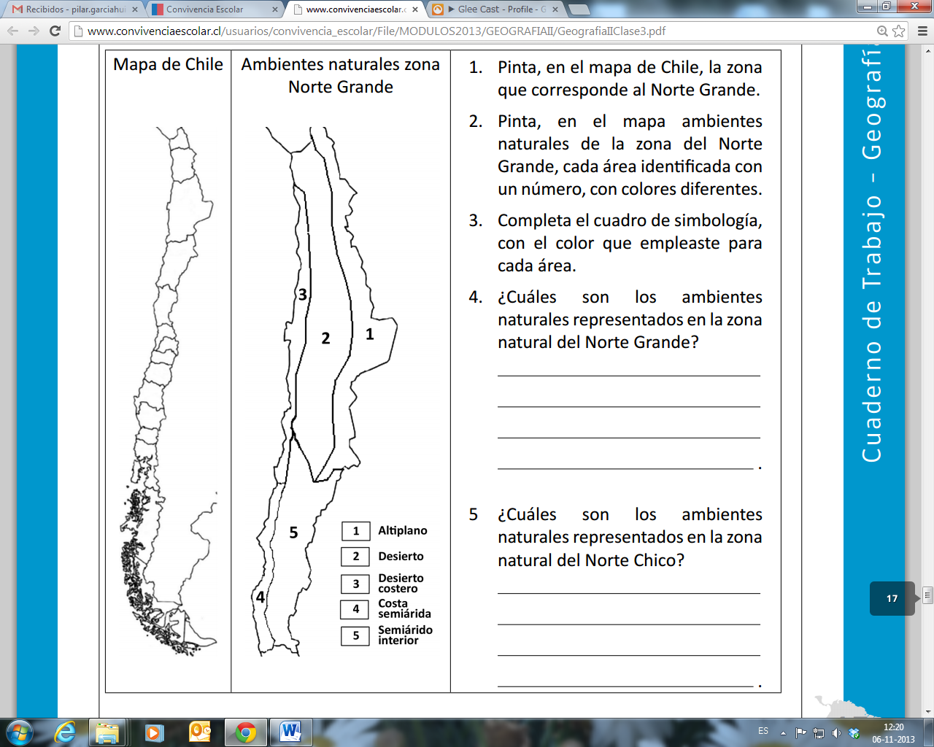

1. Pinte, en el mapa de Chile, la zona que corresponda al Norte Grande y Chico. (2 pts.)
2. Pinte, en el mapa ambientes naturales de la zona del Norte Grande y Chico, cada área identificada con un número, con los colores diferentes. (2pts.)
3. Complete el cuadro de simbología, con el color que utilizó para cada área. (2pts.)
4. ¿Cuáles son los ambientes naturales representados en la zona natural del Norte Grande? (2pts.)

…………………………………………………………………………………………………………………………………………………………………………………………………………………………………………………………………………………………………………………………………………

1. ¿Cuáles son los ambientes naturales representados en la zona natural del Norte Chico? (2pts.)

………………………………………………………………………………………………………………………………………………………………………………………………………………………………………………………

**AMBIENTE NATURAL ZONA CENTRAL**

Complete el siguiente mapa siguiendo las instrucciones:

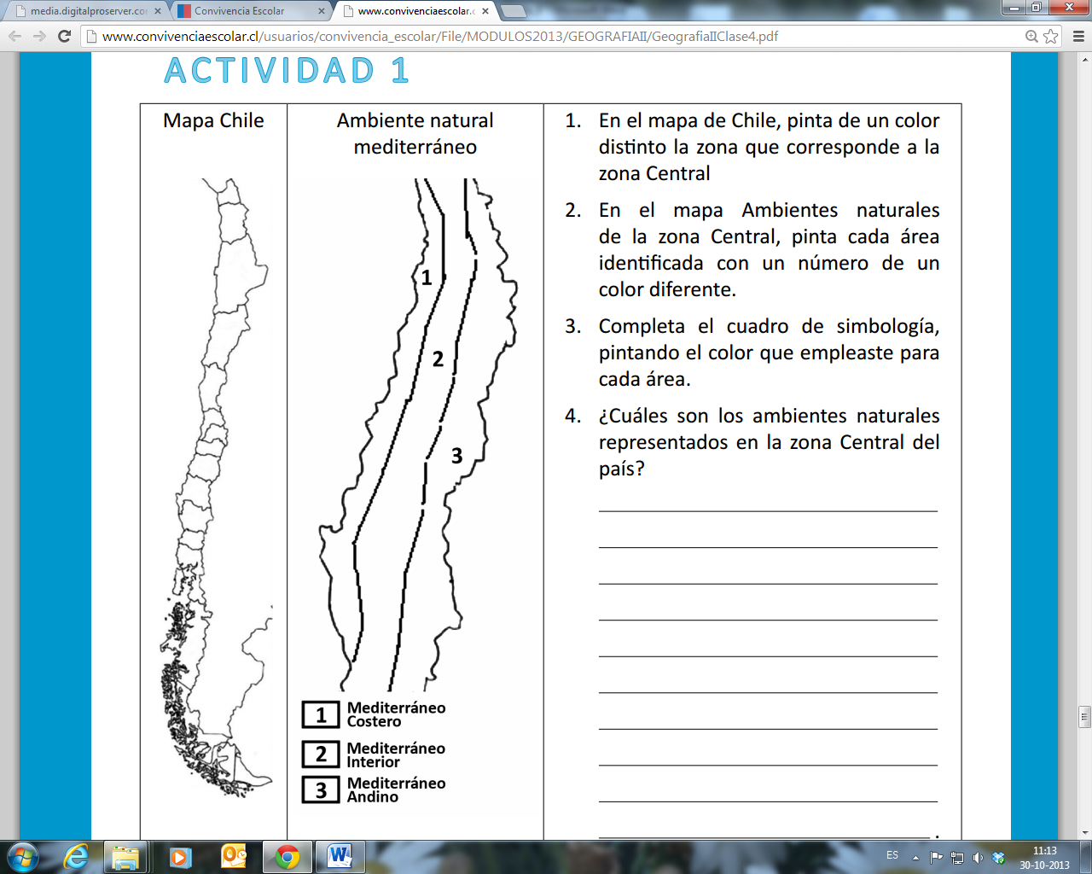

1. En el mapa de Chile, pinte de un color distinto la zona que corresponde a la zona Central. (2pts.)
2. En el mapa Ambientes naturales de la zona Central, pinte cada área identificada con un número de un color diferente. (2pts.)
3. Complete el cuadro de simbología, pintando el color que empleó para cada área. (2pts.)

El ambiente mediterráneo es una de las zonas de mayor extensión en Chile; se caracteriza principalmente por inviernos fríos y lluviosos y veranos secos y calurosos. Se distinguen variaciones en la cantidad de precipitaciones y meses en que se concentran. Las precipitaciones aumentan en cantidad en los territorios de más al sur de este ambiente. La mayor cantidad de precipitaciones da origen a una mayor vegetación y bosques.

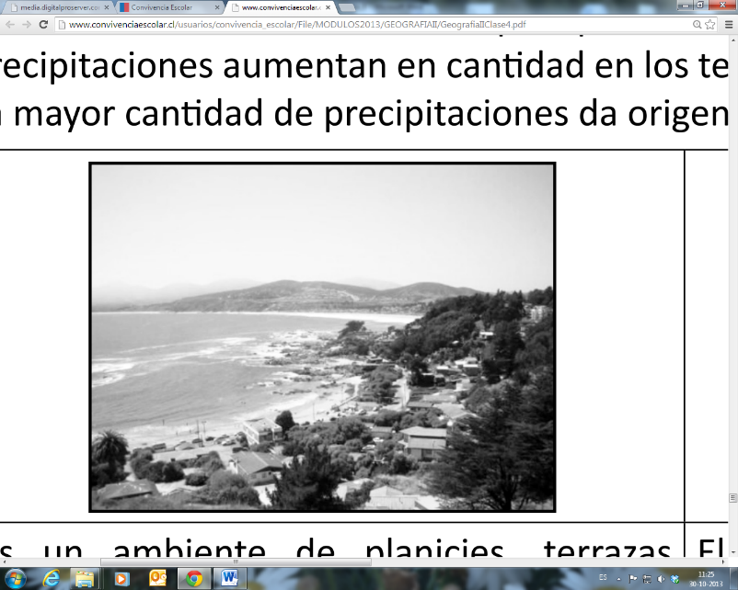

El ambiente mediterráneo costero posee planicies, terrazas costeras y dunas donde predominan temperaturas moderadas y abundante nubosidad, originando mayor vegetación. Hacia el sur, los árboles y arbustos son más abundantes y forman pequeños bosques, especialmente en las quebradas.

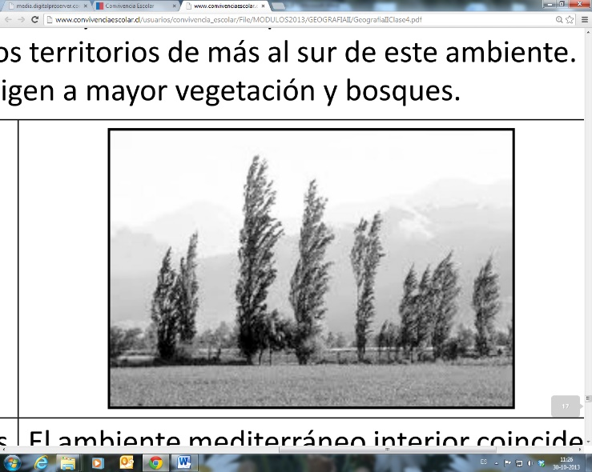

El ambiente mediterráneo interior coincide con la depresión interior de la zona Central. La vegetación recibe el nombre de matorral. En general en la estación de verano o seca, el follaje [hojas] se mantiene verde, pero el pasto se ha secado.

Considerando las imágenes y el texto responda:

1. ¿Cuál es la diferencia que se puede mencionar entre el ambiente mediterráneo costero y el ambiente mediterráneo interior? (2pts.)

……………………………………………………………………………………………………………………………………………………………………………………………………………………………………………………………………………………………………………………………………………………………………………………………………………………………………………………………………………………………….

1. ¿Cuál de los ambientes cree usted que reúne mejores condiciones para que se establezcan asentamientos humanos? Explique por qué. (2pts.)

………………………………………………………………………………………………………………………………………………………………………………………………………………………………………………………………………………………………………………………………………………………………………………………………………………………………………

1. ¿Por qué cree usted que este ambiente coincide con el que concentra la mayor población del territorio nacional? (2pts.)

………………………………………………………………………………………………………………………………………………………………………………………………………………………………………………………………………………………………………………………………………………………………………………………………………………………………………

**AMBIENTES FRÍO LLUVIOSO, PATAGÓNICO Y POLAR**

Complete el siguiente mapa siguiendo las instrucciones:

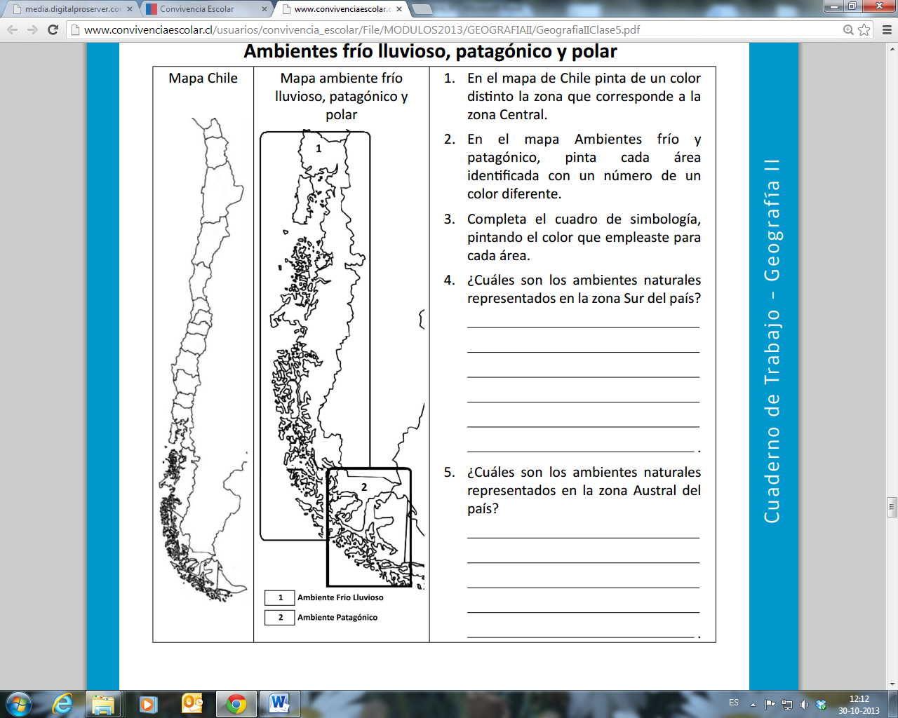

1. En el mapa de Chile pinte la zona que corresponda a la zona sur y austral (2pts.)
2. En el mapa de ambientes frío y patagónico, pinte cada área identificada con un número de un color diferente. (2pts.)
3. Complete el cuadro de la simbología, pintando el color que empleó para cada área. (2pts.)

**Ambiente frío lluvioso.** El paisaje es siempre verde, con grandes bosques cuyos árboles pueden alcanzar hasta 40 metros de altura. Los cerros se encuentran dominados por grandes extensiones de bosques de roble, coigüe y ulmo.

**Ambiente patagónico**. Se pueden distinguir tres zonas: la insular, la intermedia y la estepa patagónica. Además de la existencia de profundos fiordos, lagos y glaciares. Del borde de los glaciares se desprenden enormes témpanos que navegan lentamente impulsados por la corriente.

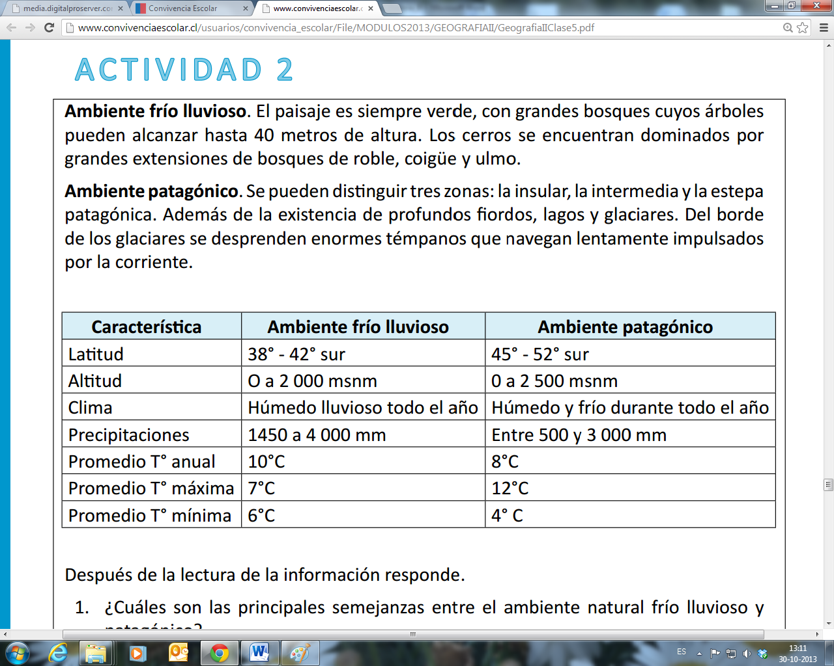

1. ¿Cuáles son las principales semejanzas entre el ambiente natural frío lluvioso y patagónico? Mencione dos (4 pts.)

……………………………………………………………………………………………………………………………………………………………………………………………………………………………………………………………………………………………………………………………………………………………………………………………………………………………………………………………………………………………………………………………………………………………………………………………………………………………………………………………………………………………………………………………………………………………………………………………………………………………………………………………..

1. ¿Cuáles son las principales diferencias entre los ambientes frío lluvioso y patagónico? Mencione dos. (2pts.)

……………………………………………………………………………………………………………………………………………………………………………………………………………………………………………………………………………………………………………………………………………………………………………………………………………………………………………………………………………………………………………………………………………………………………………………………………………………………………………………………………………………………………………………………………………………………………………………………………………………………………………………………..

**EL AMBIENTE POLAR**

Lea y realice cada una de las instrucciones.

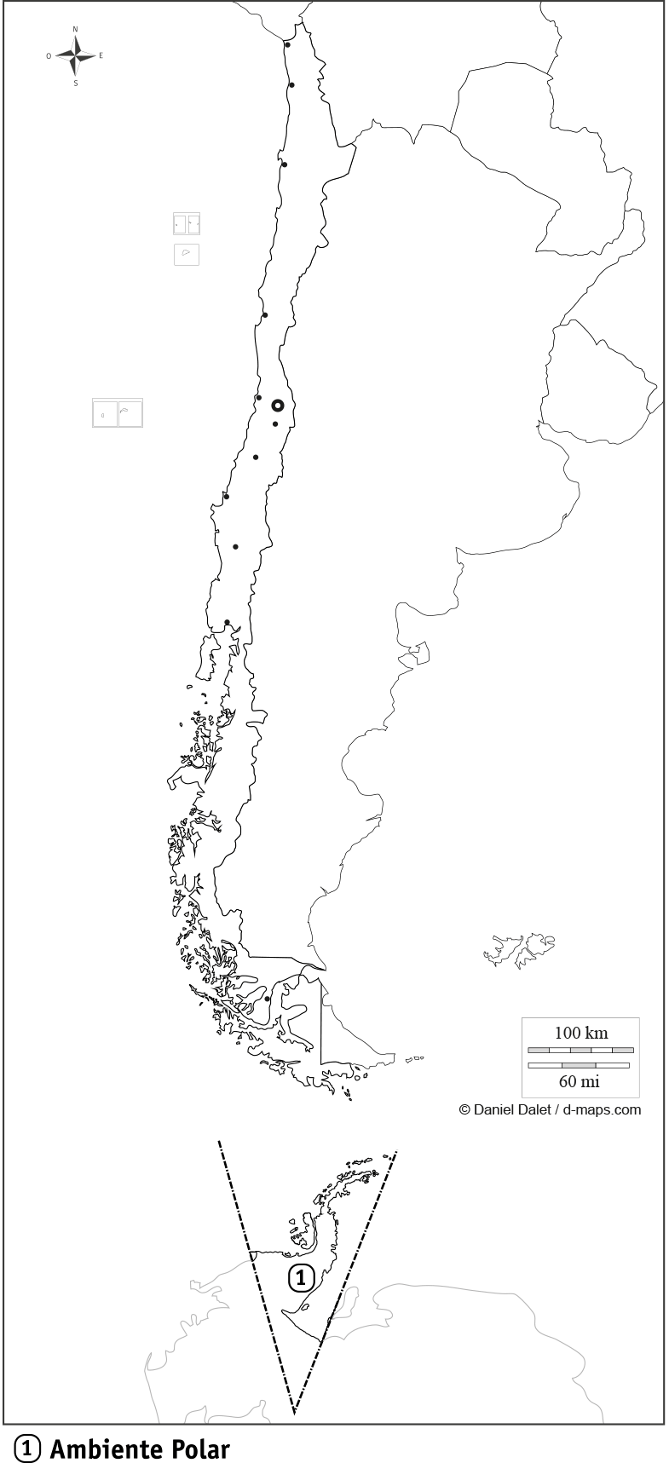

1. En el mapa, pinte con un color el territorio indicado con el número 1. (2pts.)
2. Pinte el resto del territorio nacional con un color diferente. (2pts.)
3. Con ayuda de un atlas localiza y escriba en el mapa los océanos, el estrecho de Magallanes y el territorio antártico chileno. (2pts.)
4. Complete el cuadro de simbología con el color que utilizó para el ambiente polar. (2pts.)
5. ¿Cómo se llama el continente donde se localiza el ambiente polar de Chile? (2pts.)

…………………………………………………………………….…………….

………………………………………………………….…………………….

1. ¿Cómo se llama el territorio nacional donde se localiza el ambiente polar? (2pts.)

…………………………………………..…………….…………………..

……………………………………………………….……………………….

Este ambiente se caracteriza por la ausencia de una estación calurosa, el terreno está cubierto por una capa de hielo. Solo se deshiela superficialmente durante dos o tres meses al año en los que las temperaturas superan los 0 grados. Este corto período permite la existencia de una formación vegetal de líquenes, musgos y plantas herbáceas.

En sectores donde el mes menos frío no alcanzan los 0°C, la vegetación es imposible que sobreviva.

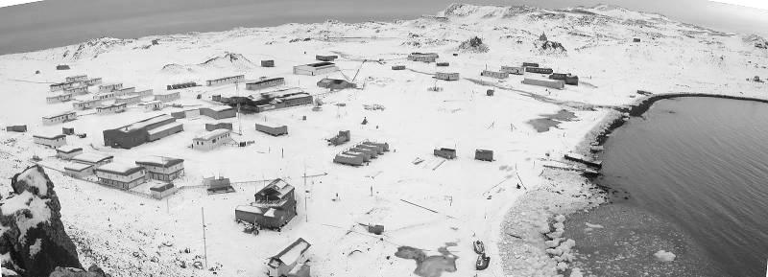Las precipitaciones en forma de nieve, son inferiores a 250 mm anuales por ello, no solo es imposible la vida vegetal, también la vida humana se hace muy difícil, limitándose los asentamientos [establecimientos] a las estaciones científicas, que cuentan con sistemas de calefacción y abastecimiento que permiten su permanencia en este ambiente.

1. ¿Cuáles son las dificultades que impone este ambiente para los asentamientos humanos? (2pts.)

……………………………………………………………………………………………………………………………………………………………………………………………………………………………………………………………………………………………………………………………………………………………………………………………………………………………….…….

1. ¿Qué actividades se pueden realizar en este ambiente? (2pts.)

…………………………………………………………………………………………………………………………………………………………………………………………………………………………………………………………………………………………………………………………………………………………………………………………………………………………….…….…………………………………………….

1. ¿Cómo se imagina la vida de los niños que viven en este ambiente? (2pts.)

……………………………………………………………………………………………………………………………………....................................................................................................

……………………………………………………………………………………………………………………………………………………………………………………………………………..

………………………………………………………………………………………………………………………………………………………………………………………………………………

**ACTIVIDADES TEXTO DE DEL ESTUDIANTE**

A continuación realizarás las actividades de tu libro de historia, hace solamente las que se te pedirán a continuación y responderlas en tu cuaderno o dentro de la guía:

1. Página 13: Preguntas 1, 2 y 3.
2. Página 15: Preguntas 1 y 2.
3. Página 17: Pregunta 1.
4. Página 19: Preguntas 1, 2 y 3.
5. Página 21: Preguntas 1 y 2.
6. Página 23: Preguntas 1, 2 y 3.